小型连锁商超高清视频监控传输解决方案
一、应用背景
由于商场超市人员流动比较频繁，商家为了方便顾客购买，通常都采用开放式柜台，顾客可以自由的选购商品。这种方式无疑会给顾客带来了极大的方便，并且售货员与顾客之间更容易沟通，但随之而来的是，这也给犯罪分子提供了可成之机，单靠以往的人防已远远不能满足要求，尤其在商场下班以后，商场内大量的商品更是犯罪分子主要攻击的目标。因此，利用现代的高科技技术手段，组成全方位防范系统是十分必要的。
在商场内安装视频监控系统，不仅可以看到顾客的购物情况，还可以提早发现犯罪分子，并可打开录像机进行录像、回放，以作为证据，另外在商场外面围绕建筑安置摄像机，在对商场内部进行全方位安全监控的同时，也对商场外面的情况就行及时的了解。
二、需求分析
1、可靠性要求
稳定可靠是安防视频监控系统的基本要求，所以必须保证设备能够稳定正常工作，不会出现设备故障或者视频丢失等情况。
2、PoE供电要求
商场超市布线较为繁杂，要求网络高清监控系统能够采用PoE对摄像机进行供电，简化工程布线，缩短工程施工时间，降低工程布线难度。
3、高带宽要求
为了支持数据、话音、视频等多媒体的传输能力，在技术上要采用最先进的网络技术，以适应大量数据和多媒体信息的传输，既要满足目前的业务需求，又要充分考虑未来的发展，因此需选用高带宽的先进技术。
4、远程访问要求
由于小型连锁商超措施一般需要与总部进行联网，总部可直接访问连锁店的网络视频图像及客流情况，要求交换机必须能够具有远程访问功能。
5、可管理性要求
监控系统视频监控传输方案必须对交换设备进行快捷合理的管理，既保证一定的用户通信质量，又合理的利用网络资源，所以要求交换机具有管理功能，能够对网络速率、端口设置、终端网络设备进行管理控制。
三、解决方案
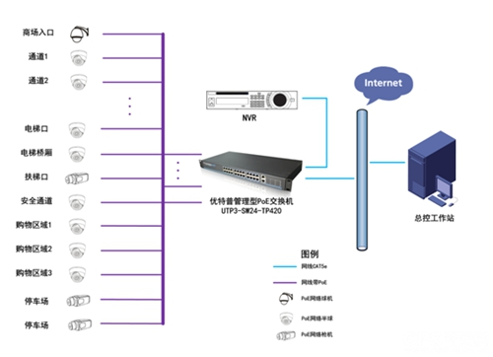
四、优势特点
1、采用国际PoE标准技术。
在PoE交换机选择方面，采用优特普网电速联3系列安防专用PoE管理型交换机，符合国际802.3af/at标准，只对支持PoE的网络终端设备进行供电，是一种智能安全的供电技术。交换机的每个端口可最高输出30W功率，完全可以满足一般摄像机的供电需求，通过一根网线同时传输网络信号及电源信号，简化布线，解决摄像机供电布线的麻烦。
2、传输系统工作稳定可靠。
优特普网电速联3系列PoE安防专用交换机，采用国际领先的Marvell芯片方案，该芯片具有强大的数据处理能力以及环境兼容能力，在传输过程中高清视频数据不丢包，保证期视频数据的完整性，整套网络高清视频监控系统工作稳定可靠。
3、满足本地存储及外网接入
优特普网电速联3系列管理型交换机，具有双千兆上联端口， 不仅便于商场本身视频数据的存储需要，而且可以接入外网，便于进行远程视频查看及管理。
4、可管理性
优特普网电速联3系列管理型交换机，具有网络管理功能及PoE电源管理功能，能够对交换机的端口进行实时监控，查看终端摄像机是否处于正常工作状态，在机房就可实现对终端摄像机的开启及断开。在网络管理方面，具有端口速率控制、VLAN设置管理、QoS管理、链路管理、端口安全、网络统计等基本网络管理功能，方便维护人员对终端网络设备进行管理控制。
5、150米长距离传输
该监控系统的优特普安防专用交换机下联端口传输距离最远可达150米，突破常规交换机100米的传输距离，提高了监控覆盖面，基本可以满足商场超市的传输距离需要，无需使用光纤进行传输，方便工程施工。
6、端口安全可控性高
优特普管理型交换机具有双上联端口，两个端口可接入两个不同的网络，比如局域网的本地视频存储及远程监控外网，那么着两个端口可通过Web管理进行VLAN设置，使这两个端口互相隔离，这样不仅可以兼顾本地视频存储的安全性，而且可实现远程访问视频信号。
五、设备清单
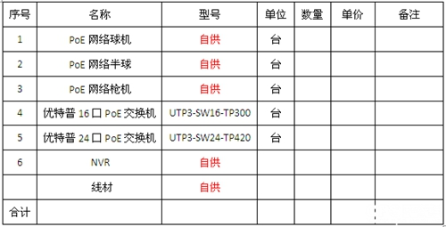
六、主要设备推荐
优特普16口安防专用PoE交换机 UTP3-SW16-TP300
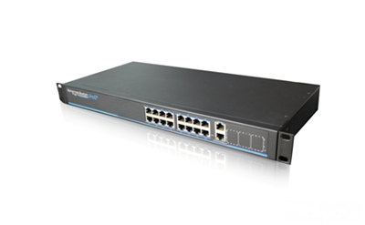
1、提供16个下联10/100Mbps PoE电口，支持af/at供电标准;
2、提供2个上联10/100/1000Mbps电口;
3、提供基于Web的网络二层管理和PoE智能管理功能， 操作直观方便;
4、高速数据转发，非常适合安防监控大流量视频数据转发;
5、支持一键恢复IP地址和用户密码;
6、出色的电路隔离保护，防雷能力高达2KV;
7、安装快捷，操作简单，便于挂墙，导轨和桌面安装;
优特普24口安防专用PoE交换机 UTP3-SW24-TP420
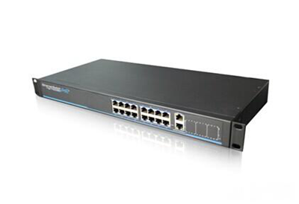
1、提供24个下联10/100Mbps PoE电口，支持af/at供电标准;
2、提供2个上联10/100/1000Mbps电口;
3、提供基于Web的网络二层管理和PoE智能管理功能， 操作直观方便;
4、高速数据转发，非常适合安防监控大流量视频数据转发;
5、支持一键恢复IP地址和用户密码;
6、出色的电路隔离保护，防雷能力高达2KV;
7、安装快捷，操作简单，便于挂墙，导轨和桌面安装;

